**Representando tempo**

A classe MyTime modela um instante de tempo. Implemente esta classe conforme mostrado no diagrama de classes abaixo e discutido nos próximos parágrafos.

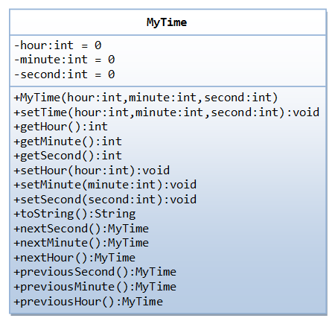

Ela contém os seguintes atributos ​​de instância privativos:

* hora: entre 0 a 23;
* minuto: entre 0 a 59;
* segundo: entre 0 a 59.

O construtor da classe deve chamar o método *setTime*() (descrito abaixo) para definir o valor dos atributos. A classe contém os seguintes métodos públicos:

* *setTime*(hora, minuto, segundo): ele deve verificar se a hora dada, minuto e segundo são válidos antes de definir as variáveis ​​de instância. Se forem inválidos, deve inicializar a classe com zero horas, zero minutos e zero segundos;
* *setHour*(hora), *setMinute*(minuto), *setSecond*(segundo): como o método anterior, deve verificar se os parâmetros são válidos e preencher com zero em caso contrário;
* *getHour* (), *getMinute*(), *getSecond*();
* *toString*(): retorna "HH: MM: SS";
* nextSecond(): atualiza o tempo representado para o próximo segundo, retornando a instância. Observe que o resultado de *nextSecond*() para 23:59:59 deve ser 00:00:00;
* *nextMinute*(), *nextHour*(): similares ao método anterior, considerando minutos e horas;
* *previousSecond*(), *previousMinute*(), *previousHour*(): similares aos métodos anteriores, considerando o movimento no sentido contrário.